Myjnotify

简介
Myjnotify是改造jnotify的，jnotify是一个支持动态监控文件和文件夹（支持级联监控）的架包。具体参考：http://jnotify.sourceforge.net/
但是使用的时候需要手动将dll文件或so文件加入到系统类路径中，非常的不方便。因此稍微改造了下，让程序自动加载jar中的动态库文件，实现加入jar包到项目中即可，无需将动态链接库拷贝到指定的路径。

实现方案
修改jnotify加载动态链接库的机制，如下。
原jnotify实现如下：
修改为：
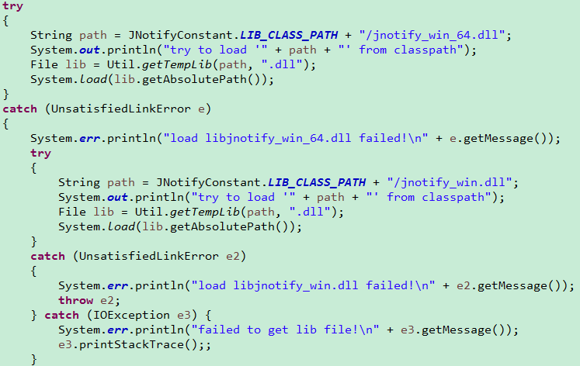
以windows平台为例
将32位和64位dll文件（下载jnotify后zip中包含）分别重命名后当做资源文件放入jar中。然后在代码中先获取文件路径再进行加载。首先会加载64位的dll文件，若加载过程发生异常（一般认为是版本不对），则尝试加载32位的dll

